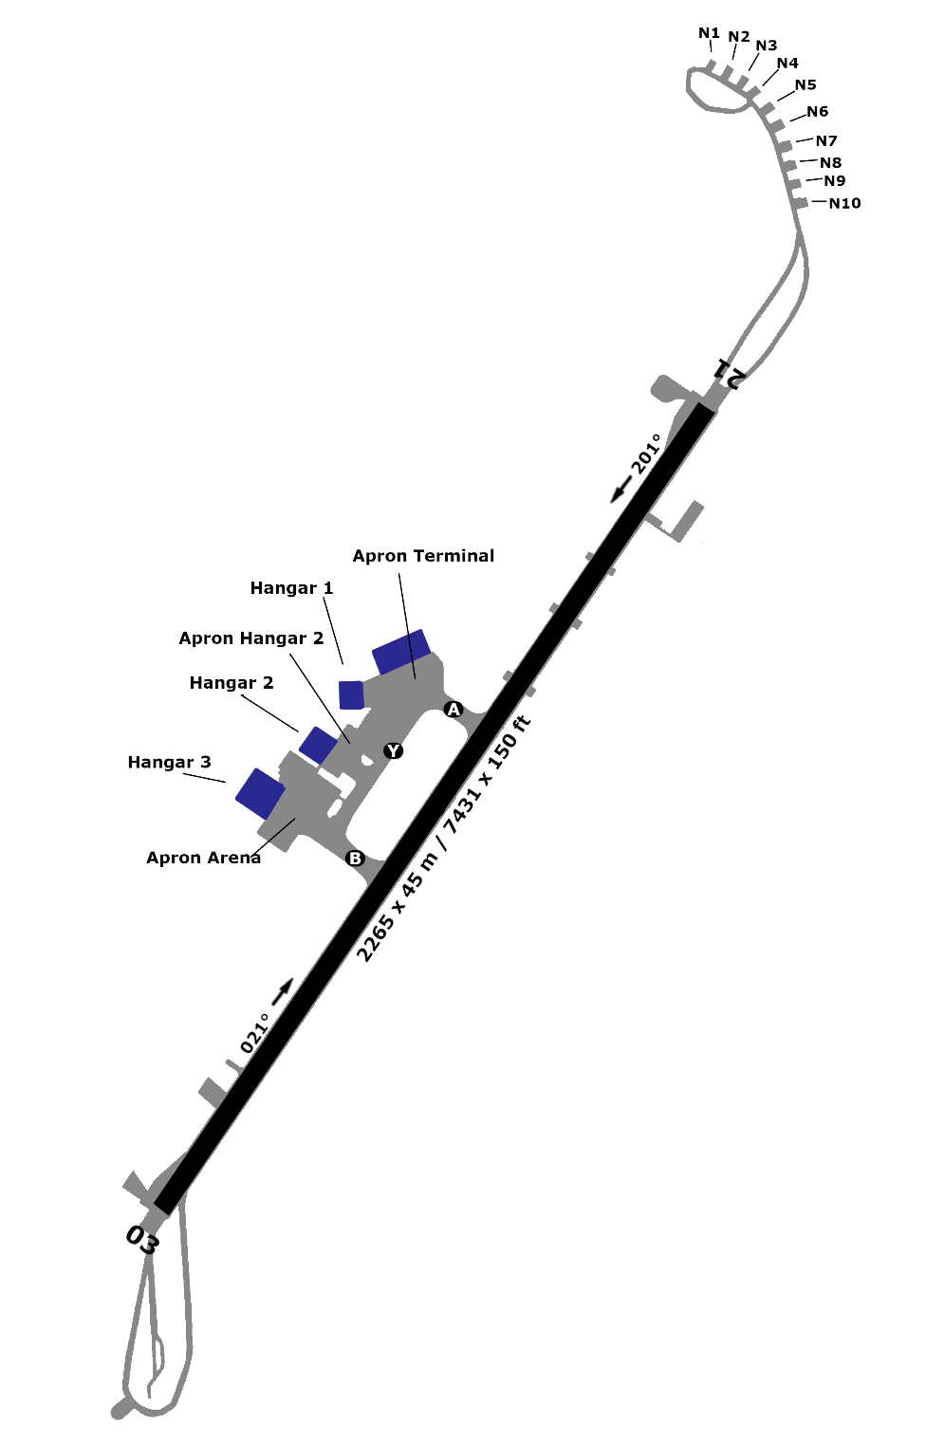

1432 ft
1509 ft
ESNQ - KIRUNA
67°49”49’N
1.0
110.30
2265 m
2265 m
03
21
20°21”08’E

